# MỤC LỤC

MỤC LỤC I

MỞ ĐẦU 1

CHƯƠNG 1 NHỮNG HIỂU BIẾT CƠ BẢN VỀ WEBSITE 2

1.1 Website là gì? 2

1.2 Các yếu tố cơ bản của một website 2

1.3 Các loại website 2

1.4 Các thành phần thường có trong trang website 3

CHƯƠNG 2 Tổng quan về PHP ? 4

2.1 PHP là gì? 4

2.1.1 Ngôn Ngữ Kịch Bản 4

2.1.2 Mã Nguồn Mở 4

2.2 Tập Tin PHP 4

CHƯƠNG 3 TỔNG QUAN HTML ,CSS 5

3.1 HTML,CSS là gì 5

3.2 Hiểu các thuật ngữ HTML phổ biến 5

3.2.1 Elenments 5

3.2.2 Tags 5

3.2.3 Aitributes 6

3.3 Thiết lập cấu trúc tài liệu HTML 6

3.4 Hiểu các thuật ngữ CSS phổ biến 7

3.4.1 Selecttors 7

3.4.2 Properties 8

3.4.3 Values 8

3.5 Tham chiếu đến CSS 9

3.5.1 Các tùy chọn khác để thêm CSS 9

CHƯƠNG 4 KẾT QUẢ PHÁT TRIỂN DEMO 10

4.1 Các chức năng của chương trình 10

4.1.1 Database 10

4.2 Ảnh Demo chương trình 13

KẾT LUẬN VÀ HƯỚNG PHÁT TRIỂN 16

# MỞ ĐẦU

1. Tổng quan tình hình nghiên cứu thuộc lĩnh vực của đề tài

Ngày nay, ứng dụng công nghệ thông tin và việc tin học hóa được xem là một trong những yếu tố mang tính quyết định trong hoạt động của các chính phủ, tổ chức, cũng như của các công ty, nó đóng vai trò hết sức quan trọng, có thể tạo ra những bước đột phá mạnh mẽ. Cùng với sự phát triển không ngừng về kỹ thuật máy tính và mạng điện tử, công nghệ thông tin cũng được những công nghệ có đẳng cấp cao và lần lượt chinh phục hết đỉnh cao này đến đỉnh cao khác. Mạng Internet là một trong những sản phẩm có giá trị hết sức lớn lao và ngày càng trở nên một công cụ không thể thiếu, là nền tảng chính cho sự truyền tải, trao đổi thông tin trên toàn cầu. Giờ đây, mọi việc liên quan đến thông tin trở nên thật dễ dàng cho người sử dụng: chỉ cần có một máy tính kết nối internet và một dòng dữ liệu truy tìm thì gần như lập tức… cả thế giới về vấn đề mà bạn đang quan tâm sẽ hiện ra, có đầy đủ thông tin, hình ảnh và thậm chí đôi lúc có cả những âm thanh nếu bạn cần… Bằng internet, chúng ta đã thực hiện được nhiều công việc với tốc độ nhanh hơn và chi phí thấp hơn nhiều so với cách thức truyền thống. Chính điều này, đã thúc đẩy sự khai sinh và phát triển của thương mại điện tử và chính phủ điện tử trên khắp thế giới, làm biến đổi đáng kể bộ mặt văn hóa, nâng cao chất lượng cuộc sống con người.

Vì vậy, em đã thực hiện bài “ XÂY DỰNG WEBSITE QUẢN LÝ DANH SÁCH SINH VIÊN” .

# NHỮNG HIỂU BIẾT CƠ BẢN VỀ WEBSITE

## Website là gì?

**Website** tương tự như quảng cáo trên các trang vàng, nhưng có điểm khác ở chỗ nó cho phép người truy cập có thể trực tiếp thực hiện nhiều việc trên **website** như giao tiếp, trao đổi thông tin với người chủ **website** và với những người truy cập khác, tìm kiếm, mua bán... chứ không phải chỉ xem như quảng cáo thông thường. Hàng triệu người trên khắp thế giới có thể truy cập **website** nhìn thấy nó chứ không giới hạn trong phạm vi lãnh thổ nào cả.

**Website** là một văn phòng ảo của doanh nghiệp trên mạng **Internet**. [***Thiet ke website***](http://dos.vn/) bao gồm toàn bộ thông tin, dữ liệu, hình ảnh về các sản phẩm, dịch vụ và hoạt động sản xuất kinh doanh mà doanh nghiệp muốn truyền đạt tới người truy cập **Internet**. Với vai trò quan trọng như vậy, có thể coi **Website** chính là bộ mặt của Công ty, là nơi để đón tiếp và giao dịch với các khách hàng trên mạng

## Các yếu tố cơ bản của một website

* Tên doanh nghiệp
* Trụ sở hoạt động của doanh nghiệp
* Các yếu tố vật chất kỹ thuật, máy móc và con người.

## Các loại website

* **Website giới thiệu:** là gói ***thiet ke website*** căn bản và đơn giản nhất, dùng để giới thiệu về một cá nhân hay một đơn vị. **Website** loại này chứa ít trang, ít tốn kém vì dễ làm nhất. Ví dụ: **Trang web** của những ca sỹ, một cơ quan y tế như bệnh viện.
* **Website lưu trữ thông tin:** hay còn gọi là thư viện điện trữ, là ***thiet ke website*** chứa các thông tin chuyên môn được sắp xếp thành nhiều đề mục, nhiều tiêu đề dễ tra cứu, **Website lưu trữ** phải được cập nhật thường xuyên thông tin mới và được sắp xếp sao cho người xem tìm ngay được thông tin mình muốn tìm.
* **Website truyền dữ liệu:** được **thiết kế** đặc biệt để thu nhận thông tin từ xa. Một cơ quan, đơn vị y tế làm công tác quản lý chương trình có nhiều vệ tinh thay vì phải đến tận đơn vị ở quận huyện, tỉnh thành khác để ghi chép thông tin thì nay có thể ngồi tại chỗ để nhận thông tin qua mạng **internet** và chỉ việc kiểm chứng, đánh giá thông tin trước khi nhập vào kho thông tin chung.
* **Website thương mại:** chứa thông tin hàng hoá và dịch vụ, chứa nhiều form và chứa các script tính toán để người tiêu dùng có thể mua và trả tiền ngay tại **website**.

## Các thành phần thường có trong trang website

* ***Banner:*** là một file ảnh có kích thước dài, thường nằm ở 1/3 trên của trang, dùng để quảng cáo.
* ***Logo:*** là biểu tượng của **website**, cũng có thể là biểu tượng của cơ quan chủ quản **website**.
* ***Counter:*** là bộ phận đếm số người truy cập **website**.
* ***Search form:*** hộp thoại giúp người xem nhanh chóng tìm kiếm thông tin cần tìm. **Search form** có thể dùng để tìm thông tin trong một trang, một site hay tất cả các site trên toàn cầu.
* ***Navigator:*** là tập hợp những đường liên kết dẫn đến các trang chuyên đề. Có thể gọi **navigator** là **menu list** cũng đúng.
* ***Header:*** là thành phần luôn luôn hiện diện phần trên cùng của tất cả các trang **web**, thường chứa các **navigator**. Một **website** được cấu trúc chặt chẽ cần phải có **header** này.
* ***Footer:*** là thành phần luôn luôn hiện diện ở phần dưới cùng của tất cả các trang, chứa các thông tin cần thiết: **Contact us, Private policy, About us** hay nối với các trang chuyên đề. Mục đích của **header và footer** là giúp người xem không bị lạc hướng trong kho thông tin của bạn. Nếu thiếu **footer hay header**, trang web trở thành trang cụt (orphan page).
* ***Frame:*** là hình thức chia khung trang, giúp bố trí các trang vừa cố định về hình thức, vừa thay đổi về nội dung.
* ***Forum:***trang thảo luận, người xem có thể trao đổi thông tin cho nhau bằng cách gõ ý kiến vào đó lưu lại trên **trang web**và đợi người khác trả lời, hưởng ứng. **Forum** giúp nâng cao kiến thức tập thể và hấp dẫn người xem.
* ***Chat:*** một thành phần khác giúp hai hay nhiều bạn đọc tán gẫu với nhau trực tiếp. Các thông tin Chat không lưu lại trên trang web.
* ***Multimedia:*** là các file ảnh, video hay âm thanh lồng trong trang...

# Tổng quan về PHP ?

## PHP là gì?

PHP (viết tắt của cụm từ Personal Home Page) là ngôn ngữ lập trình kịch bản (scripting language) mã nguồn mở được dùng phổ biến để ra tạo các ứng dụng web chạy trên máy chủ. Mã lệnh PHP có thể được nhúng vào trong trang HTML nhờ sử dụng cặp thẻ PHP <?php ?>.

### Ngôn Ngữ Kịch Bản

PHP là ngôn ngữ kịch bản (scripting language). Ngôn ngữ kịch bản là một nhánh của ngôn ngữ lập trình. Tập tin chứa mã lệnh viết bằng ngôn ngữ kịch bản (như PHP) có thể được chạy (hay thực thi) trực tiếp trên máy mà không cần phải chuyển sang một định dạng khác.

Đối với các ngôn ngữ như C hay Pascal thì tập tin chứa mã lệnh (source code) cần phải được chuyển sang định dạng khác chứa machine code để máy tính có thể chạy được.

### Mã Nguồn Mở

PHP là ngôn ngữ lập trình mã nguồn mở và điều này có nghĩa là bạn có thể sử dụng PHP hoàn toàn miễn phí. PHP có thể được chạy trên nhiều nền tảng hệ điều hành khác nhau như Windows, Mac OS và Linux.

Ngôn ngữ lập trình PHP có thể được sử dụng trên nhiều hệ điều hành khác nhau bao gồm Windows, Mac OS và Linux (Ubuntu, Linux Mint...). Phiên bản đầu tiên của PHP được viết bởi Rasmus Lerdorf và cho ra mắt vào năm 1994. Hiện nay, PHP đang là một trong những ngôn ngữ phổ biến hàng đầu được dùng trong lập trình web.

## Tập Tin PHP

Các tập tin PHP chứa mã lệnh viết bằng ngôn ngữ PHP và được lưu trên máy tính (hoặc máy chủ) với phần mở rộng là .php. Việc tạo và chỉnh sửa nội dung các tập tin này thường được thực hiện bởi một chương trình hiệu chỉnh văn bản (hay còn gọi là text editor).

Dưới đây là danh sách các chương trình hiệu chỉnh mã lệnh phổ biến trên các hệ điều hành khác nhau:

* Trên Windows: Notepad có sẵn hoặc Nodepad++ (cần cài đặt thêm)
* Trên Mac OSX: TextEdit
* Trên Ubuntu: Gedit hoặc Vim

# TỔNG QUAN HTML ,CSS

## HTML,CSS là gì

**HTML, HyperText Markup Language**, cung cấp cấu trúc nội dung và ý nghĩa bằng cách xác định nội dung đó, ví dụ như tiêu đề, đoạn văn hoặc hình ảnh. **CSS, hay Cascading Style Sheets**, là ngôn ngữ trình bày được dùng để tạo kiểu cho sự xuất hiện của nội dung sử dụng, ví dụ như phông chữ hoặc màu sắc.

Hai ngôn ngữ HTML và CSS độc lập với nhau và vẫn giữ nguyên như vậy. CSS không nên được viết bên trong một tài liệu HTML và ngược lại. Theo quy định, HTML sẽ luôn đại diện cho nội dung và CSS sẽ luôn thể hiện sự xuất hiện của nội dung đó.

Với sự khác biệt giữa HTML và CSS, chúng ta hãy đi sâu vào HTML chi tiết hơn.

## Hiểu các thuật ngữ HTML phổ biến

### Elenments

* Các element là các chỉ định xác định cấu trúc và nội dung của các đối tượng trong một trang. Một số yếu tố được sử dụng thường xuyên hơn bao gồm nhiều cấp độ tiêu đề (được xác định là <h1> đến <h6>) và đoạn văn (được xác định là <p>); danh sách tiếp tục bao gồm <a>, <div>, <span>, <strong>, và <em>, và nhiều hơn nữa nhiều.
* Các element được xác định bằng cách sử dụng dấu ngoặc nhỏ hơn và lớn hơn < > bao quanh tên element.

### Tags

Việc sử dụng các dấu ngoặc nhỏ hơn và lớn hơn bao quanh một element sẽ tạo ra cái được gọi là thẻ. Thẻ thường xảy ra nhất trong các cặp thẻ mở và đóng.

Một thẻ mở đánh dấu sự bắt đầu của một element. Nó bao gồm một dấu nhỏ hơn theo sau là tên của một element và sau đó kết thúc bằng dấu lớn hơn; ví dụ, <div>.

Một thẻ đóng đánh dấu vào cuối của một element. Nó bao gồm một dấu nhỏ hơn đến dấu gạch chéo và tên của element và sau đó kết thúc bằng dấu lớn hơn; ví dụ, </div>.

Nội dung nằm giữa thẻ mở và thẻ đóng là nội dung của element đó. Ví dụ, một liên kết anchor sẽ có thẻ mở <a>và thẻ đóng </a>. Những gì rơi vào giữa hai thẻ này sẽ là nội dung của liên kết anchor đó.

### Aitributes

Các attribute là các thuộc tính được sử dụng để cung cấp thông tin bổ sung về một element. Các thuộc tính phổ biến nhất bao gồm thuộc tính id, xác định một element; các thuộc tính class, phân loại một element; thuộc tính src, trong đó xác định một nguồn cho nội dung nhúng; và thuộc tính href, cung cấp một tham chiếu hyperlink đến một tài nguyên được liên kết.

Các thuộc tính được xác định trong thẻ mở, sau tên của một thành phần. Nói chung các thuộc tính bao gồm tên và giá trị. Định dạng cho các thuộc tính này bao gồm tên thuộc tính theo sau là dấu bằng và sau đó là giá trị thuộc tính được trích dẫn. Ví dụ: một element <a> bao gồm một thuộc tính href sẽ trông như sau:

<a href=”http://shayhowe.com/”>Shay Howe</a>

## Thiết lập cấu trúc tài liệu HTML

Tài liệu HTML là tài liệu văn bản thuần được lưu với .html chứ không phải .txt. Để bắt đầu viết HTML, trước tiên bạn cần một trình soạn thảo văn bản đơn giản mà bạn cảm thấy thoải mái khi sử dụng. Đáng buồn thay, điều này không bao gồm Microsoft Word hoặc Pages, vì đó là những trình soạn thảo văn bản phong phú. Hai trong số các trình soạn thảo văn bản đơn giản phổ biến hơn để viết HTML và CSS là Dreamweaver và Sublime Text. Các lựa chọn thay thế miễn phí cũng bao gồm Notepad++ cho Windows và TextWrangler cho Mac.

Tất cả các tài liệu HTML có một cấu trúc cần thiết bao gồm việc khai báo và các yếu tố sau: <!DOCTYPE html>, <html>, <head>, và <body>.

Khai báo loại tài liệu, hoặc <!DOCTYPE html>, thông báo cho các trình duyệt web phiên bản HTML nào đang được sử dụng và được đặt ở phần đầu của tài liệu HTML. Bởi vì chúng tôi sẽ sử dụng phiên bản HTML mới nhất, khai báo loại tài liệu của chúng tôi chỉ đơn giản là <!DOCTYPE html>. Theo sau khai báo loại tài liệu, <html> là biểu thị phần đầu của tài liệu.

Bên trong <html>, <head> xác định phần trên cùng của tài liệu, bao gồm mọi metata (thông tin kèm theo về trang). Nội dung bên trong <head> không được hiển thị trên chính trang web. Thay vào đó, nó có thể bao gồm tiêu đề tài liệu (được hiển thị trên thanh tiêu đề trong cửa sổ trình duyệt), liên kết đến bất kỳ tệp bên ngoài hoặc bất kỳ metadata có lợi nào khác.

Tất cả nội dung hiển thị trong trang web sẽ nằm trong <body>. Cấu trúc tài liệu HTML điển hình trông như thế này:

<!DOCTYPE html>

<html lang=”en”>

<head>

<meta charset=”utf-8″>

<title>Hello World</title>

</head>

<body>

<h1>Hello World</h1>

<p>This is a web page.</p>

</body>

</html>

## Hiểu các thuật ngữ CSS phổ biến

Ngoài các thuật ngữ HTML, có một vài [thuật ngữ CSS](http://www.impressivewebs.com/css-terms-definitions/) phổ biến mà bạn sẽ muốn làm quen. Những thuật ngữ này bao gồm selectors, properties, và values. Cũng như HTML, bạn càng làm việc với CSS, các thuật ngữ này sẽ càng trở nên quen thuộc.

### Selecttors

Khi các yếu tố được thêm vào một trang web, chúng có thể được tạo kiểu bằng CSS. Selector chỉ định chính xác thành phần nào trong HTML để nhắm mục tiêu và áp dụng các kiểu (như màu sắc, kích thước và vị trí) vào. Selector có thể bao gồm sự kết hợp của các vòng loại khác nhau để chọn các yếu tố duy nhất, tất cả tùy thuộc vào mức độ cụ thể mà chúng tôi muốn. Ví dụ: chúng tôi có thể chọn mỗi đoạn trên một trang hoặc chúng tôi có thể chỉ muốn chọn một đoạn cụ thể trên một trang.

Các selector thường nhắm mục tiêu một giá trị thuộc tính, chẳng hạn như một id hoặc class hoặc nhắm mục tiêu loại phần tử, chẳng hạn như <h1> hoặc <p>.

Trong CSS, các selector được theo sau với dấu ngoặc nhọn, {}, bao gồm các kiểu được áp dụng cho phần tử được chọn. Selector ở đây đang nhắm mục tiêu tất cả các <p>.

### Properties

Khi một phần tử được chọn, một thuộc tính sẽ xác định các kiểu sẽ được áp dụng cho phần tử đó. Tên thuộc tính nằm sau selector, trong dấu ngoặc nhọn {} và ngay trước dấu hai chấm, :. Có rất nhiều thuộc tính chúng ta có thể sử dụng, chẳng hạn như background, color, font-size, height, và width, và các thuộc tính mới thường được thêm vào. Trong đoạn code sau, chúng tôi đang xác định các thuộc tính color và font-size được áp dụng cho tất cả các <p> :

p {

color: …;

font-size: …;

}

### Values

Cho đến nay, chúng tôi đã chọn một element với selector và xác định kiểu chúng tôi muốn áp dụng với property. Bây giờ chúng ta có thể xác định hành vi của property đó với một value. Các giá trị có thể được xác định là văn bản giữa dấu hai chấm :, và dấu chấm phẩy, ;. Ở đây chúng tôi đang chọn tất cả các <p> và đặt giá trị của thuộc color thành orange và giá trị của thuộc tính font-size là 16 pixel.

p {

color: orange;

font-size: 16px;

}

## Tham chiếu đến CSS

Để CSS nói chuyện với HTML, chúng tôi cần tham chiếu tệp CSS trong HTML. Cách thực hành tốt nhất để tham chiếu CSS là bao gồm tất cả các kiểu trong một stylesheet ngoài duy nhất, được tham chiếu từ bên trong <head> của tài liệu HTML. Sử dụng một stylesheet ngoài ngoài duy nhất cho phép chúng tôi sử dụng các kiểu giống nhau trên toàn bộ trang web và nhanh chóng thực hiện các thay đổi.

### Các tùy chọn khác để thêm CSS

Các tùy chọn khác để tham chiếu CSS bao gồm sử dụng các internal và inline style. Bạn có thể bắt gặp những lựa chọn này trong tự nhiên, nhưng chúng thường không được tán thành, vì chúng làm cho việc cập nhật trang web trở nên cồng kềnh và khó sử dụng.

Để tạo stylesheet CSS bên ngoài, chúng tôi sẽ muốn sử dụng lại trình soạn thảo văn bản để tạo một tệp văn bản thuần túy mới có đuôi .css. Tệp CSS phải được lưu trong cùng một thư mục hoặc thư mục con, nơi đặt tệp HTML.

Trong <head> của tài liệu HTML, <link> được sử dụng để xác định mối quan hệ giữa tệp HTML và tệp CSS. Vì chúng tôi đang liên kết với CSS, chúng tôi sử dụng thuộc tính rel có giá trị stylesheet để chỉ định mối quan hệ của chúng. Hơn nữa, thuộc tính href (hoặc tham chiếu hyperlink) được sử dụng để xác định vị trí hoặc đường dẫn của tệp CSS.

Hãy xem xét ví dụ sau đây về một tài liệu HTML tham chiếu một external stylesheet.

<head>

<link rel=”stylesheet” href=”main.css”>

</head>

Để CSS hiển thị chính xác, đường dẫn của thuộc tính href phải tương quan trực tiếp đến nơi lưu tệp CSS. Trong ví dụ trước, main.css được lưu trữ trong cùng một vị trí với tệp HTML, còn được gọi là thư mục gốc.

Nếu tệp CSS nằm trong thư mục con, thuộc tính href cần tương quan với đường dẫn này cho phù hợp. Ví dụ: nếu main.css của chúng tôi được lưu trữ trong thư mục con có tên stylesheets, thuộc tính href sẽ là stylesheets/main.css, sử dụng dấu gạch chéo về phía trước để biểu thị việc chuyển sang thư mục con.

Tại thời điểm này, các web đang bắt đầu sống động hơn, chậm nhưng chắc chắn. Chúng tôi chưa đào sâu vào CSS quá nhiều, nhưng bạn có thể nhận thấy rằng một số thành phần có kiểu mặc định mà chúng tôi chưa khai báo trong CSS của chúng tôi. Đó là trình duyệt áp đặt các kiểu CSS ưa thích của riêng nó cho các yếu tố đó.

# KẾT QUẢ PHÁT TRIỂN DEMO

## Các chức năng của chương trình

* Đăng nhập,đăng xuất
* Thêm, sửa, xóa sinh viên
* Xuất Exel

### Database

CREATE TABLE `tb_sinhvien` (

`sv_id` int(11) NOT NULL,

`sv_name` varchar(255) COLLATE utf8_unicode_ci DEFAULT NULL,

`sv_sex` varchar(5) COLLATE utf8_unicode_ci DEFAULT NULL,

`sv_birthday` varchar(255) COLLATE utf8_unicode_ci DEFAULT NULL

) ENGINE=InnoDB DEFAULT CHARSET=utf8 COLLATE=utf8_unicode_ci;

--

-- Đang đổ dữ liệu cho bảng `tb_sinhvien`

--

INSERT INTO `tb_sinhvien` (`sv_id`, `sv_name`, `sv_sex`, `sv_birthday`) VALUES

(2, 'Hoàng Văn Cường', 'Nam', '2020-10-13'),

(3, 'Nguyễn Kháng A', 'Nam', '2020-09-30'),

(6, 'Tường Giới Thạch', 'Nam', '2020-10-08'),

(8, 'Lê Văn Hoàng', 'Nam', '');

-- --------------------------------------------------------

--

-- Cấu trúc bảng cho bảng `user`

--

CREATE TABLE `user` (

`id` int(11) NOT NULL,

`user` varchar(50) NOT NULL,

`pass` varchar(20) NOT NULL

) ENGINE=InnoDB DEFAULT CHARSET=utf8;

--

-- Đang đổ dữ liệu cho bảng `user`

--

INSERT INTO `user` (`id`, `user`, `pass`) VALUES

(1, 'luacamthu@gmail.com', '123456'),

(2, 'hello@gmail.com', '123456');

--

-- Chỉ mục cho các bảng đã đổ

--

--

-- Chỉ mục cho bảng `tb_sinhvien`

--

ALTER TABLE `tb_sinhvien`

ADD PRIMARY KEY (`sv_id`);

--

-- Chỉ mục cho bảng `user`

--

ALTER TABLE `user`

ADD PRIMARY KEY (`id`);

--

-- AUTO_INCREMENT cho các bảng đã đổ

--

--

-- AUTO_INCREMENT cho bảng `tb_sinhvien`

--

ALTER TABLE `tb_sinhvien`

MODIFY `sv_id` int(11) NOT NULL AUTO_INCREMENT, AUTO_INCREMENT=9;

COMMIT;

/*!40101 SET CHARACTER_SET_CLIENT=@OLD_CHARACTER_SET_CLIENT */;

/*!40101 SET CHARACTER_SET_RESULTS=@OLD_CHARACTER_SET_RESULTS */;

/*!40101 SET COLLATION_CONNECTION=@OLD_COLLATION_CONNECTION */;

## Ảnh Demo chương trình

* Trang đăng nhập

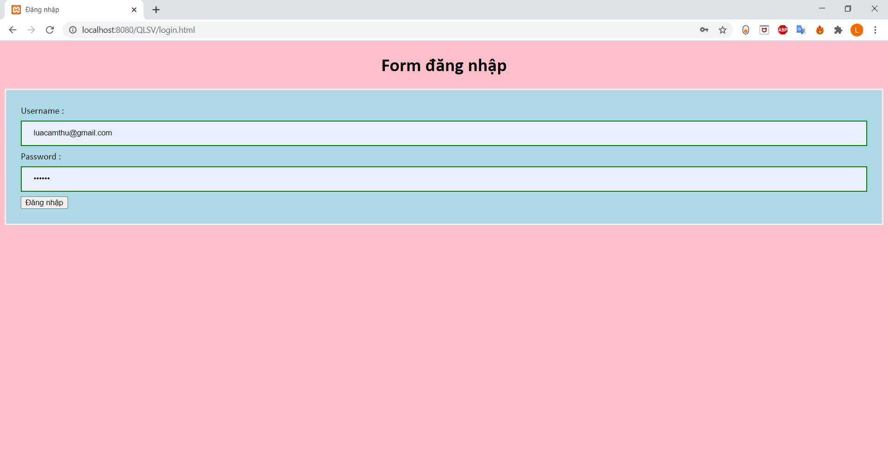

* Trang chủ

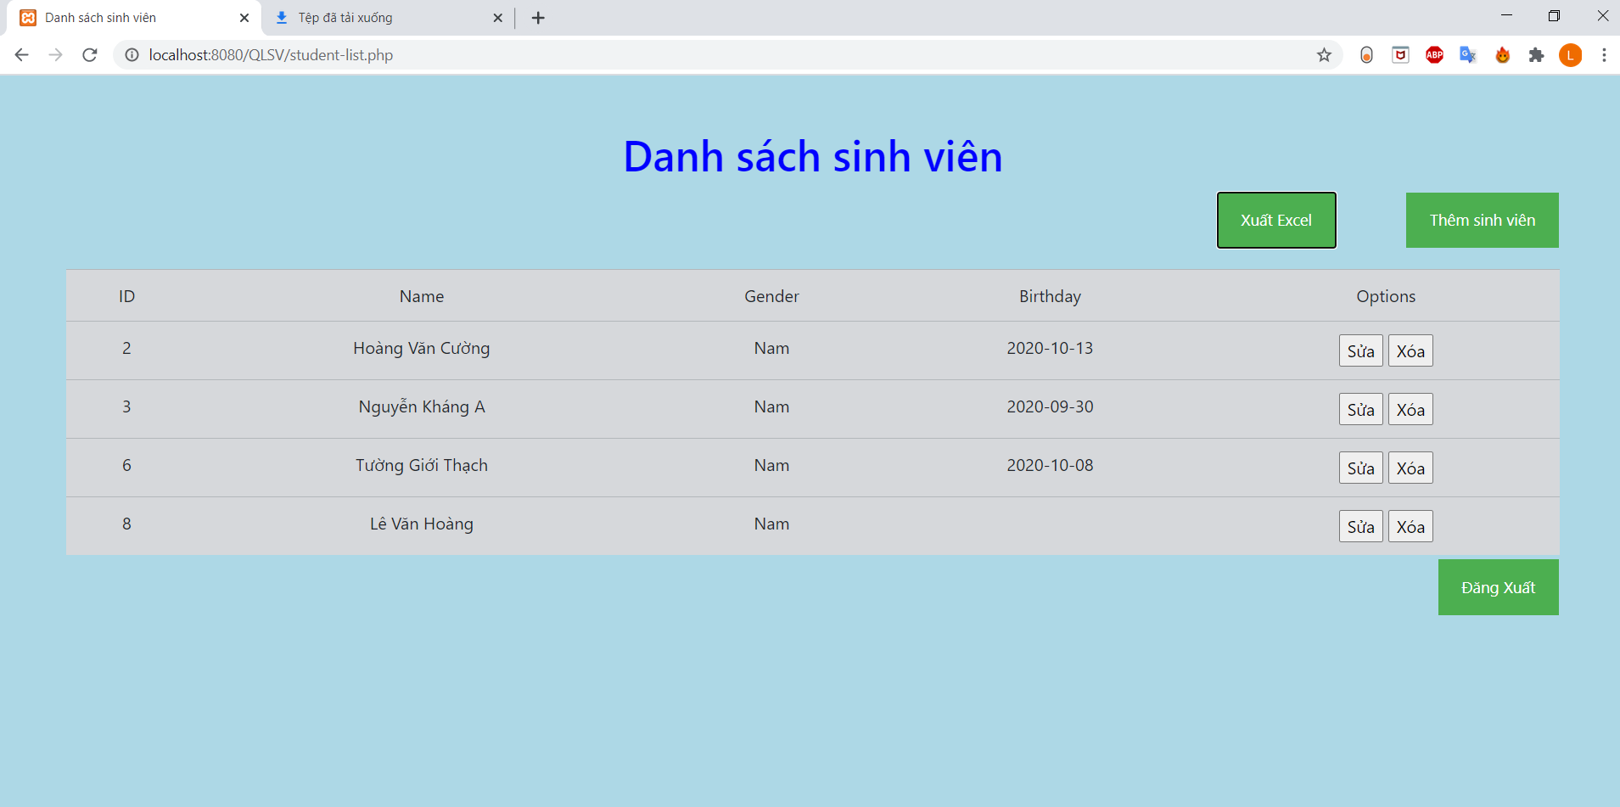

* Trang thêm sinh viên

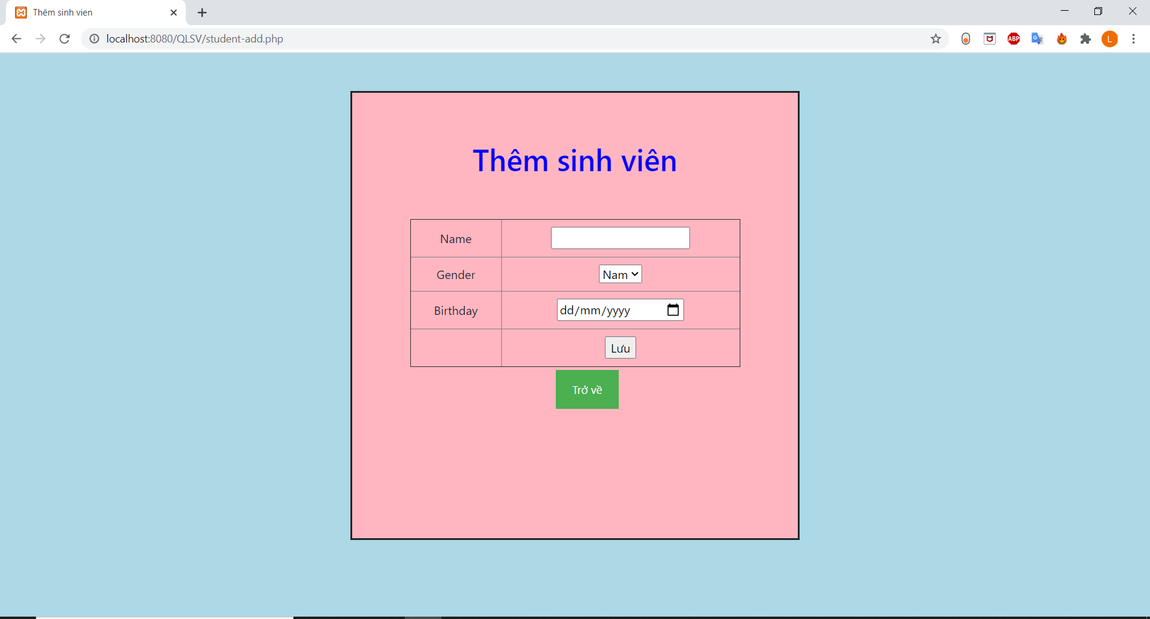

* Trang Sửa sinh viên

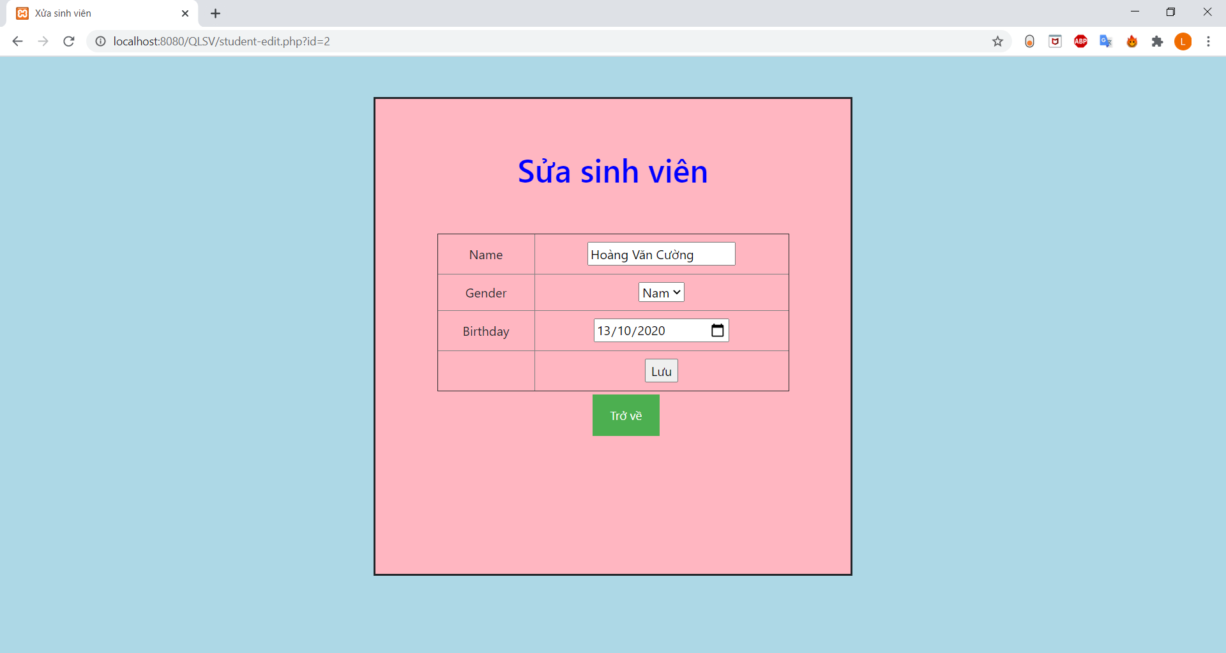

* Xuất Excel

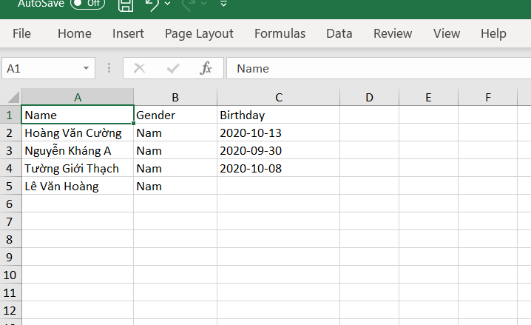

# KẾT LUẬN VÀ HƯỚNG PHÁT TRIỂN

Sau khi tiến hành tìm hiểu về thiết kế website cũng như thực hiện tạo giao diện trên web, chúng em đã nắm bắt được những kiến thức cũng như hiểu được tầm quan trọng của ngôn ngữ php,html,css.

Vì lý do thời gian làm của phần mềm không đủ để phát triển web theo mô hình MVC nền bài còn khá ít các chức năng quản lý. Nhưng trên hết, nhờ sự giúp đỡ nhiệt tình của thầy,chúng em đã nắm bắt được những ưu điểm và nhược điểm của PHP để hoàn thiện được đề tài này. Chúng em biết sẽ không thể tránh được những thiếu xót trong quá trình thực hiện đề tài và chúng em mong nhận được những lời nhận xét và góp ý của thầy cùng toàn thể các bạn.

Chúng em xin trân thành cảm ơn.

TÀI LIỆU THAM KHẢO

|  |  |
| --- | --- |
| [1] | https://freetuts.net/php-note-online-dang-ky-dang-nhap-dang-xuat-722.html |
| [2] | https://dos.vn/tin-tuc-su-kien/kien-thuc-website/tim-hieu-ve-website.html |
| [3] | https://nordiccoder.com/blog/tong-quan-html-css-ban-can-biet/# |
| [4] | https://www.studentstutorial.com/php/login-logout-with-session |